1. 计算机网络按逻辑功能划分由哪两部分组成？分别负责什么工作？

计算机网络由两部分组成：分别是资源子网和通信子网。

（1）通信子网是计算机网络的内层，它的主要任务是将各种计算机互连起来完成数据传输、交换和通信处理。

（2）资源子网是计算机网络的外层，它由提供资源的主机和请求资源的终端组成。资源子网的任务是负责全网的信息处理。

1. 因特网由哪两大部分组成？其特点分别是什么？

因特网由“边缘部分”和“核心部分”组成。

边缘部分：由所有连接在因特网上的主机组成。这部分用户直接使用的，用来进行通信（传送数据、音频或视频）和资源共享。

核心部分：由大量网络和连接这些网络的路由器组成。这部分是为边缘部分提供服务的（提供连通性和交换）。

1. 试说明网络、互联网和因特网的关系

* 网络把许多计算机连接在一起。
* 互联网则把许多网络连接在一起。
* 因特网是互联网在现实中的唯一一个实例，是全球最大的计算机网络。

1. 什么是时延？时延由哪几个部分组成？

时延：是指一个报文或分组从一个网络或一条链路的一端传送到另一端所需要的时间。

由4部分组成：1）发送时延

1. 传播时延
2. 处理时延
3. 排队时延

5. 关于时延的计算：



说明：发送时延是发送端要发送的数据量除以发送速率

数据量的单位是比特（bit), 如果遇到字节，要将字节乘8转换成比特

发送速率是b/s(每秒多少比特）

传播时延：

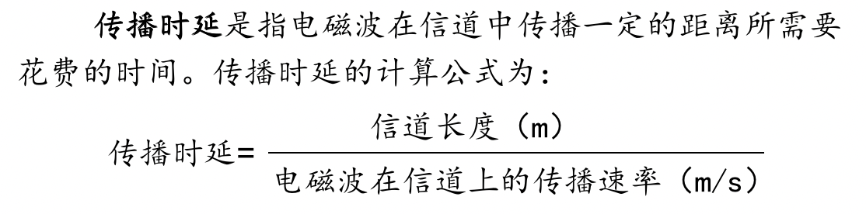

注意单位要统一，就是路程和速度的比值

例题：数据长度为10M bit，数据发送速率为100kb/s，收发两端之间的传输距离为1000公里，信号的传输速度为20 m/ms。试计算数据的发送时延和传播时延。

发送时延 = $\frac{10*{10}^{3}kb}{100kb/s}$ = 100s

传播时延 = $\frac{1000*1000m}{20m/ms}$ = 50000ms = 50s

1. 练习题：分组长度为1500字节，数据发送速率为100kb/s，收发两端之间的传输距离为1000km，信号在媒体上的传播速率为2×10^8 m/s。忽略处理时延和排队时延，试计算分组的总时延。